股票研究 · 財報更新 EQUITY RESEARCH — EARNINGS UPDATE
台積電 TSMC（2330.TW / NYSE: TSM）
2026 年第一季財報更新｜發布 2026-04-16｜季末 2026-03-31
本報告觀點  中性偏多 (Hold-plus) | 外部目標價參考  BofA NT$2,530 (Buy) | Q1'26 EPS  NT$22.08 (+58% YoY) | 結果  Beat-and-Raise

投資要點 (Key Takeaways)
▍乾淨超預期 營收 US$35.90bn(+40.6% YoY)高於前次指引上緣;毛利率 66.2% 超 63–65% 指引上緣約 120bps;EPS NT$22.08 勝市場約 6%。
▍指引續優 Q2'26 營收指引中點 US$39.6bn 高於市場約 4%;全年維持「US$ 營收 >30%」,長期毛利率底線上調至 56%+。
▍但股價利多出盡 ADR 財報後一日仍跌約 3%——主因 2026 capex 指引偏 US$52–56bn 高端(創高)引發 FCF 疑慮,股價又已逼近 52 週高點。
▍觀察重心 N2 放量曲線 vs. 毛利率稀釋(H2 起 N2+海外廠全年稀釋約 2–3%);資本密集度何時見頂。
資料:TSMC 6-K & Q1'26 法說會(2026-04-16);前次指引出自 Q4'25 財報(2026-01-15);consensus 為第三方彙整,發布前請以 FactSet/Bloomberg 校正。
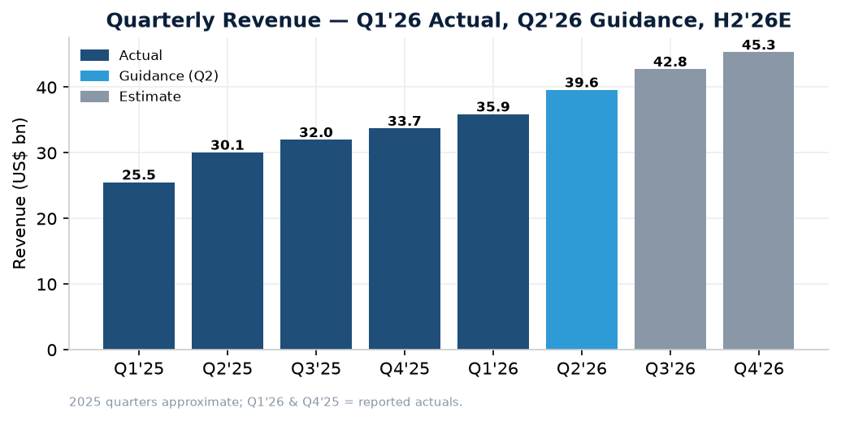
圖1:季度營收(US$bn)— Q1'26 實際、Q2'26 指引、H2'26 估計

一、Q1'26 業績詳析:全面優於預期
台積電 Q1'26 在淡季繳出全面超預期成績。營收 US$35.90bn,季增 6.4%、年增 40.6%(以新台幣計 NT$1,134.10bn,年增 35.1%);新台幣與美元成長率差異來自匯率。獲利端更亮眼:毛利率 66.2%(季增 390bps、年增 740bps),營業利益率 58.1%,淨利率 50.5%,淨利 NT$572.48bn(+58.3% YoY),稀釋 EPS NT$22.08、每 ADR US$3.49。
相對市場預期:營收勝約 1.1%、EPS 勝約 5.7%、毛利率勝指引上緣約 120bps。毛利率驅動為高稼動率、成本改善、有利匯率與技術組合。
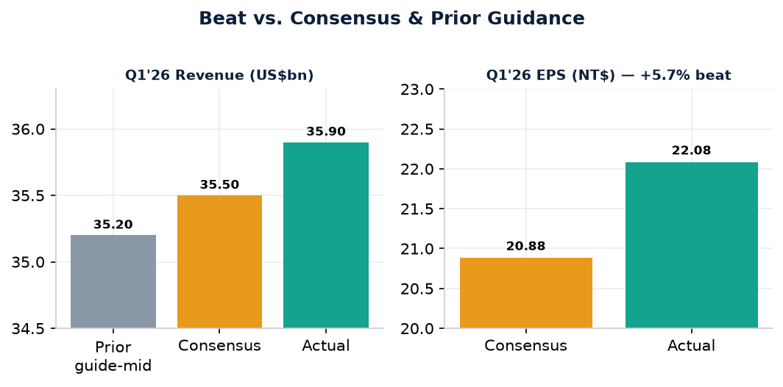
圖2:Q1'26 實際 vs. 市場預期 vs. 前次指引(營收與 EPS)
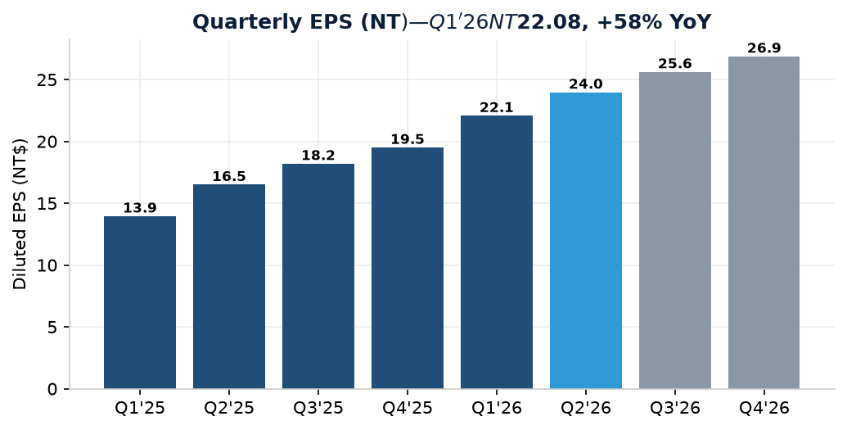
圖3:季度 EPS(NT$)— Q1'26 NT$22.08,年增 58%
表1:Q1'26 損益摘要
指標 | Q1'26 實際 | YoY | QoQ
營收 (US$bn) | 35.90 | +40.6% | +6.4%
營收 (NT$bn) | 1,134.10 | +35.1% | +8.4%
毛利率 | 66.2% | +740bps | +390bps
營業利益率 | 58.1% | — | —
淨利 (NT$bn) | 572.48 | +58.3% | +13.2%
EPS (NT$) | 22.08 | +58.3% | —
EPS/ADR (US$) | 3.49 | — | —
資料:TSMC Q1'26 6-K 新聞稿(2026-04-16)。

二、營收組合:AI/HPC 主導,先進製程佔 74%
平台別,HPC 佔營收 61%、智慧型手機 26%、IoT 6%、車用 4%、DCE 1%、其他 2%——HPC 佔比續創高,反映 AI/資料中心需求主導的結構轉變。技術節點,3nm 佔晶圓營收 25%、5nm 36%、7nm 13%,先進製程(≤7nm)合計達 74%。N2(2nm)Q4'25 量產、3 月起開始貢獻,尚未單獨拆分。
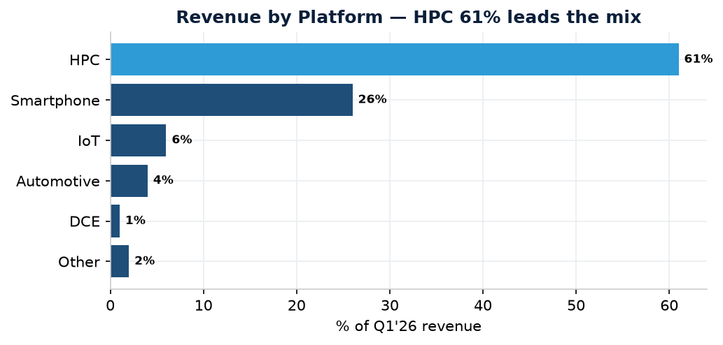
圖4:Q1'26 平台別營收 — HPC 61% 主導
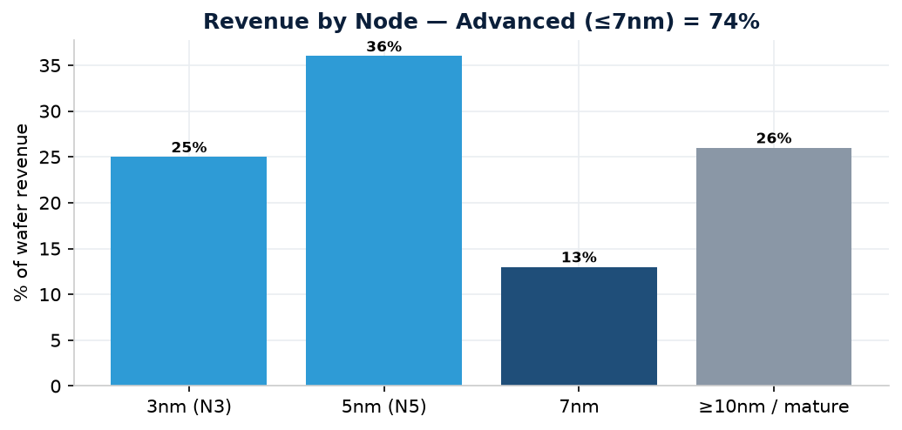
圖5:Q1'26 技術節點別 — 先進製程(≤7nm)佔 74%

三、毛利率與獲利能力:結構走強,但 H2 面臨稀釋
毛利率 66.2% 大幅優於指引,連續第八季成長動能延續,獲益於稼動率、成本改善與匯率順風。惟管理層明示下半年起 N2 量產與海外廠擴張將稀釋毛利率,全年稀釋約 2–3%(海外早期 2–3%、後期擴大至 3–4%);N3 預計 H2'26 達公司平均毛利率。我們因此在模型中對 H2 毛利率採保守假設(Q3 65.5%、Q4 65.0%)。
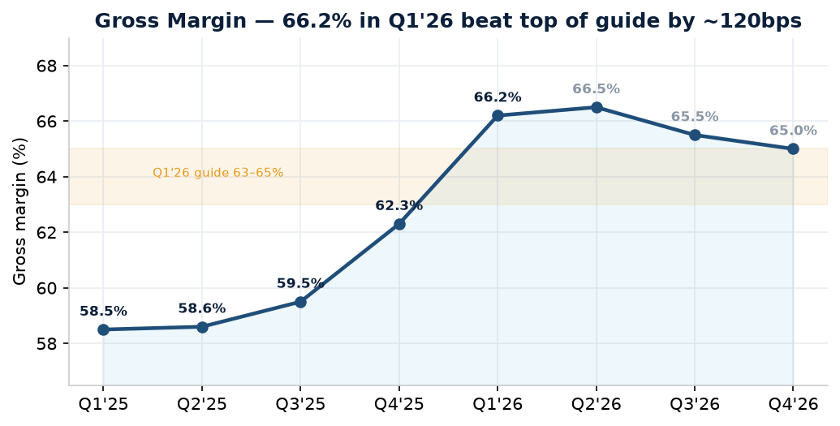
圖6:季度毛利率 — Q1'26 66.2% 超指引上緣約 120bps
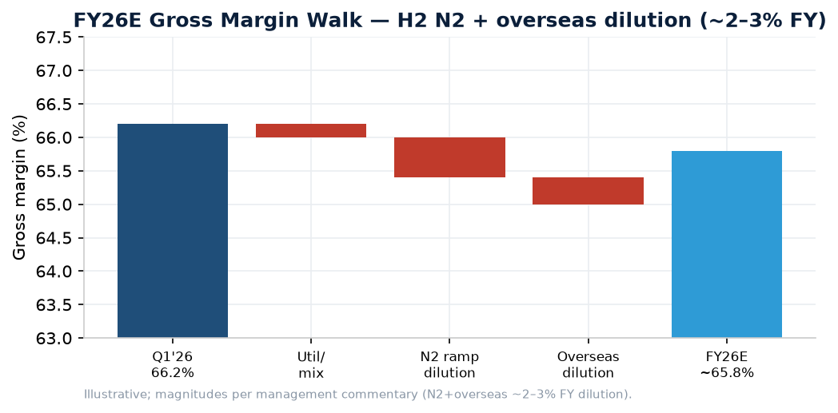
圖7:FY26E 毛利率走勢(示意)— H2 N2 與海外廠稀釋

四、指引與展望:Q2 續優,全年 >30%,資本支出創高
Q2'26 指引:營收 US$39.0–40.2bn(中點季增約 10%、年增約 32%),高於市場預期約 4%;毛利率 65.5–67.5%、營業利益率 56.5–58.5%;匯率假設 USD/TWD 31.7。全年:維持「US$ 營收成長逾 30%」(AI 驅動);2026 資本支出偏 US$52–56bn 高端(創高),約 70–80% 投先進製程,其餘為先進封裝(含 CoWoS)與特殊製程;長期 AI 加速器營收 CAGR 上調至 ~54–56%(至 2029)。
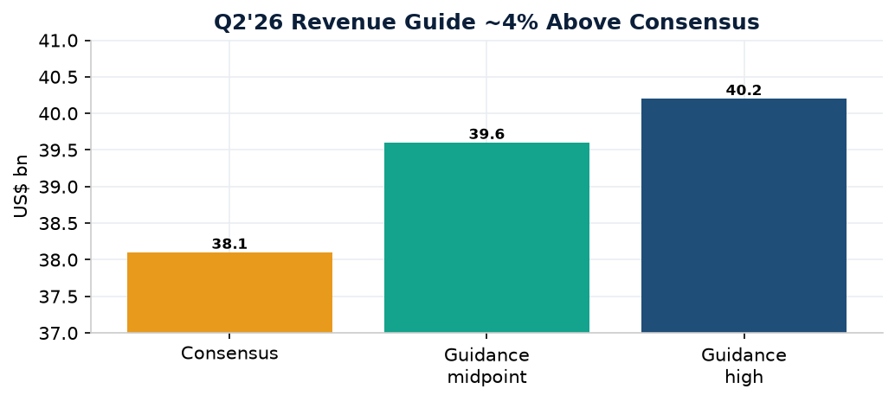
圖8:Q2'26 營收指引較市場預期高約 4%
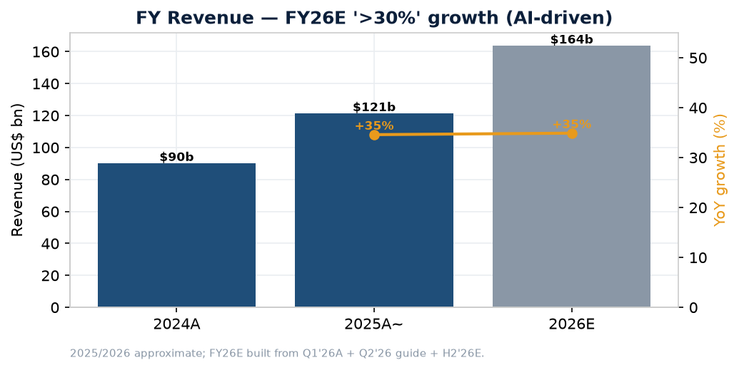
圖9:全年營收與成長 — FY26E '>30%'(AI 驅動)
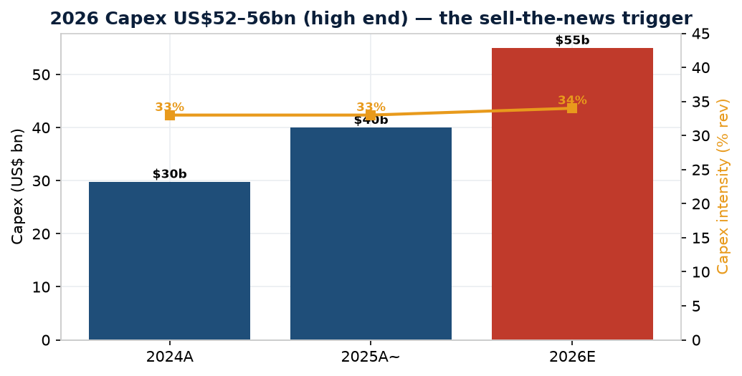
圖10:2026 資本支出 US$52–56bn 高端 — 本季股價負反應主因

五、投資論點更新 (Thesis)
多方:AI/HPC 需求廣化(生成式 → 代理式 agentic,運算需求更大),先進製程佔晶圓營收 74%,毛利率結構性走強且長期底線上調至 56%+,N3 H2'26 轉正貢獻,定價權與規模優勢延續,Q2 指引續優。
空方/觀察:① capex 偏高端壓抑近期 FCF(本季股價負反應主因);② N2 量產 H2 起全年稀釋毛利率約 2–3%;③ 海外廠稀釋 2–3%→後期 3–4%;④ 強勢台幣對美元報表/ADR 為結構性逆風(本季雖為順風);⑤ 客戶庫存、手機復甦、地緣與關稅不確定。
淨評:基本面強勁且長期目標上修,屬高品質持有(中性偏多)。短期催化偏向 capex/FCF 與 H2 毛利率稀釋節奏;建議把觀察重心放在『N2 放量曲線 vs. 稀釋幅度』與『資本密集度何時見頂』。
六、預估摘要與估值
已新建 TSMC 季度估計模型(工作區先前無台積電模型),以 Q1'26 實際 + Q2'26 指引為錨,H2'26 為估計:
項目 | Q1'26A | Q2'26E | Q3'26E | Q4'26E | FY2026E
營收 (US$bn) | 35.90 | 39.60 | 42.77 | 45.33 | 163.6
YoY | +40.6% | ~+32% | — | — | +31.9%
毛利率 | 66.2% | 66.5% | 65.5% | 65.0% | 65.8%
營業利益率 | 58.1% | 57.5% | 56.8% | 56.3% | 57.0%
EPS (NT$) | 22.08 | 23.97 | 25.62 | 26.88 | 98.6
假設:Q3/Q4 營收 +8%/+6% QoQ;H2 毛利率反映 N2+海外稀釋;匯率 31.7;股數 25.93bn(1 ADR=5 股);FY2025 基數 ~US$124bn 為近似值。完整估值另以 DCF + 同業 comps 交付(見隨附 Excel)。

附錄:估值 (Valuation Appendix — DCF + Comps)
我們以美元 DCF(承接季度模型 FY26E 營收 US$163.6bn,顯性期 FY27–31,期中折現,淨現金回加)估值。WACC 9.95%(Beta 1.15、無風險利率 4.3%、ERP 5%,淨現金 ~US$65bn 使資金成本接近權益成本);終值採永續成長法。
基準情境隱含每 ADR 約 US$340、折合 NT$2,157/股,相對市場 ~US$380 約 −10%——即「大致合理、市場給約一成的品質溢價」。三情境區間 US$221(熊)~ US$463(牛),涵蓋市場價與 BofA 目標價 NT$2,530(≈US$399/ADR)。
表3:DCF 三情境(每 ADR / 每股)
情境 | 每 ADR (US$) | 每股 (NT$) | vs 市場 ~$380 | TV 占 EV
熊 Bear | 220.67 | 1,399 | −41.9% | 73%
基 Base | 340.19 | 2,157 | −10.5% | 78%
牛 Bull | 462.70 | 2,934 | +21.8% | 80%
情境驅動:營收成長 / 營業利益率 / Capex 強度 / 終值成長 g;WACC 固定(其變化見工作簿 WACC×g 敏感度表)。
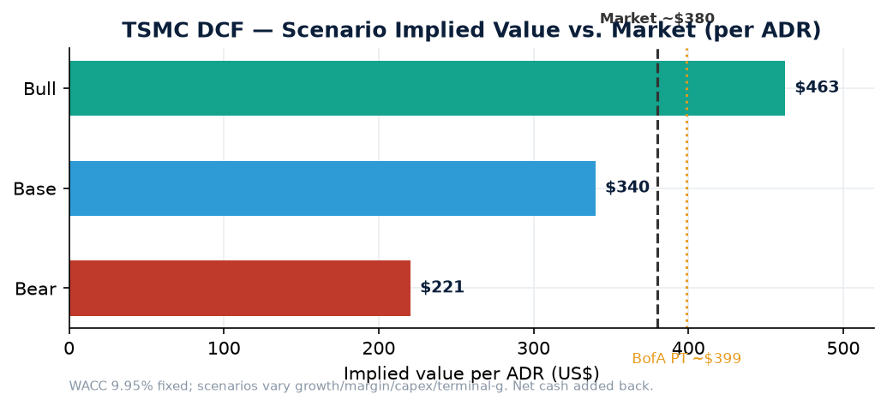
圖11:DCF 三情境隱含每 ADR vs. 市場價與 BofA 目標價
表4:同業比較(概略)
公司 | 市值(US$bn) | 毛利率 | Fwd P/E | EV/EBITDA
台積電 TSMC | ~985 | 66% | ~20x | ~12x
Samsung | ~430 | ~38% | ~13x | ~5x
UMC 聯電 | ~18 | ~32% | ~13x | ~5x
GlobalFoundries | ~24 | ~25% | ~18x | ~8x
SMIC 中芯 | ~75 | ~22% | ~35x | ~9x
Intel | ~120 | ~32% | ~25x | ~8x
TSMC 毛利率 66% 遠高於同業(22–38%),~20x Fwd P/E / ~12x EV/EBITDA 的溢價由獲利品質與 AI 領導地位支撐;純代工可比者稀少。
估值小結:DCF 與 comps 一致指向「高品質、合理偏小幅溢價」。與 Vertiv(同題材但 DCF 隱含約 −68%)相比,TSMC 的折價/溢價溫和,差異來自低 beta + 淨現金 + 真實 FCF;惟 capex ~33% 的高資本密集度是 FCF 主要拖累,也是本季股價負反應根源。完整模型見 out/TSMC_DCF_Valuation.xlsx(含情境選擇器與敏感度表)。
七、風險
▍資本密集度 capex 偏高端壓抑近期 FCF
▍毛利率稀釋 N2 與海外廠 H2 起全年稀釋約 2–3%
▍匯率 強勢台幣對美元報表/ADR 結構性逆風
▍需求 AI 需求若降溫 + 過度投資的過剩風險
▍地緣/關稅 美中貿易、製程用化學品/氣體漲價
來源 (Sources & References)
• TSMC 6-K 新聞稿「First Quarter EPS of NT$22.08」(2026-04-16) — pr.tsmc.com/english/news/3297
• TSMC Q1'26 法說會 transcript — investing.com
• TSMC Q4'25 結果 / Q1'26 前次指引(2026-01-15) — investor.tsmc.com
• Manufacturing Dive、DataCenterDynamics、Tickeron、TipRanks(consensus 與股價反應)
• BofA 目標價 NT$2,360→2,530(維持 Buy)— 第三方彙整,須查核
免責:本報告彙整自公開資訊與第三方來源,僅供內部研究參考,不構成投資建議。圖表中 2025 各季與資本支出歷史為近似估計(已標註);consensus、股價反應、目標價、FY2025 基數與地區別營收待官方數字補正。

